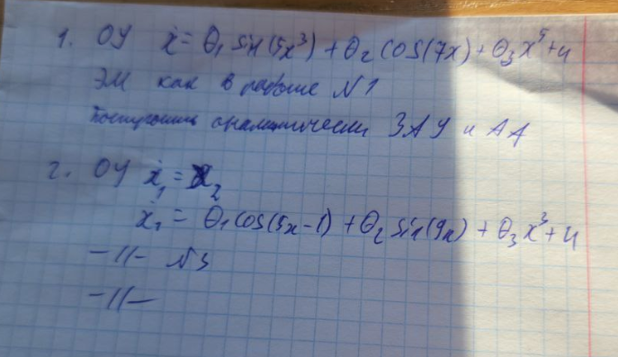

**1 Задача:**

$$\dot{x}=θ_{1}\sin\left(5x^{3}\right)+θ_{2}\cos{(}7x)+θ_{3}\cos{(}x^{5})+u$$

Целевое равенство: ,

где $ε=x_{m}-x$ ⎯ ошибка управления,  ⎯ эталонный сигнал, являющийся выходом динамической модели

${\dot{x}}_{m}=-λx_{m}+λg$,

где  ⎯ сигнал задания,  ⎯ параметр, задающий время переходного процесса.

**Выполнение:**

Производная ошибки управления:

$$ε^{'}={x^{'}}_{m}-x^{'}=-λx_{m}+λg-(θ_{1}\sin\left(5x^{3}\right)+θ_{2}\cos{(}7x)+θ_{3}\cos{(}x^{5})+u)$$

Равенство динамики ошибки, экспоненциально стремится к нулю

$$ε^{'}=-λε=-λx_{m}+λx$$

Закон управления:

$$-λx_{m}+λx=-λx_{m}+λg-(θ_{1}\sin\left(5x^{3}\right)+θ_{2}\cos{(}7x)+θ_{3}\cos{(}x^{5})+u)$$

$$u=λg-λx-{(θ}_{1}\sin\left(5x^{3}\right)+θ_{2}\cos{(}7x)+θ_{3}\cos{(}x^{5}))$$

Закон управления нереализуем, оценка параметров:

$$u=λg-λx-{\hat{θ}}_{1}\sin\left(5x^{3}\right)-{\hat{θ}}_{2}\cos{(}7x)-{\hat{θ}}_{3}\cos{(}x^{5})$$

$$\hat{θ}$$

Объект с новым управлением:

$$\dot{x}=θ_{1}\sin\left(5x^{3}\right)+θ_{2}\cos{(}7x)+θ_{3}\cos{(}x^{5})+λg-λx-{\hat{θ}}_{1}\sin\left(5x^{3}\right)-{\hat{θ}}_{2}\cos{(}7x)-{\hat{θ}}_{3}\cos{(}x^{5})$$

$$\dot{x}={\tilde{θ}}_{1}\sin\left(5x^{3}\right)+{\tilde{θ}}_{2}\cos{(}7x)+{\tilde{θ}}_{3}\cos{(}x^{5})+λg-λx$$

С помощью метода функций Ляпунова получим желаемую функцию, взяв производную:

$$V=\frac{1}{2}ε^{2}+\frac{1}{2γ}\left({{\tilde{θ}}^{2}}_{1}{+\tilde{θ^{2}}}_{2}{+\tilde{θ^{2}}}_{3}\right), γ>0$$

$$V^{'}=εε^{'}+\frac{1}{2γ}\left(\tilde{θ_{1}^{'}}\tilde{θ_{1}}+\tilde{θ_{2}}\tilde{{θ^{'}}_{2}}+\tilde{θ_{3}}\tilde{{θ^{'}}_{3}}\right)=$$

$$=ε(-λε-{\tilde{θ}}_{1}\sin\left(5x^{3}\right)+{\tilde{θ}}_{2}\cos{(}7x)+{\tilde{θ}}_{3}\cos{(}x^{5})-{\tilde{θ}}_{3})+\frac{1}{γ}(-\tilde{θ_{1}}\hat{θ_{1}^{'}}-\tilde{θ_{2}}\hat{θ_{2}^{'}}-\tilde{θ_{3}}\hat{θ_{3}^{'}})$$

В итоге мы должны подобрать такие значения динамики оценки параметров, чтобы от функции Ляпунова осталось лишь слагаемое $-λε^{2}<0$.

Тогда система алгоритма адаптации примет вид:

$$\left\{\begin{matrix}\hat{θ_{1}^{'}}=- γ sin(5x^{3}) \\ \hat{θ_{2}^{'}}=- γ cos(7x) \\ \hat{θ_{3}^{'}}=-γ\cos{(}x^{5})\end{matrix}\right.$$

**2 Задача:**

$${\dot{x}}_{1}=x_{2}, \\ {\dot{x}}_{2}=θ_{1}\cos{(}5x-1)+θ_{2}sin⁡(9x)+θ_{3}x^{3}+u$$

Цель: ,

где  ⎯ вектор ошибки управления,  ⎯ вектор, генерируемый эталонной моделью

,

с задающим воздействием .

**Выполнение:**

$$e_{1}^{'}=x_{1m}-x_{1}^{'}=x_{2m}-x^{2}=e_{2},$$

$$e_{2}^{'}={x^{'}}_{2m}-{x^{'}}_{2}==-a_{0}x_{1m}-a_{1}x_{2m}+b_{0m}g-$$

$$- [θ_{1}\cos{(}5x-1)+θ_{2}sin⁡(9x)+θ_{3}x^{3}+u]$$

Зададимся равенством динамики ошибки в таком виде:

$${e'}_{2}={-a}_{0m}e_{1}-a_{1m}e_{2}=-a_{0m}\left(x_{1m}-x_{1}\right)-a_{1m}(x_{2m}-x_{2})$$

Теперь получим искомый закон управления, подставив равенство в систему выше:

$$-a_{0m}\left(x_{1m}-x_{1}\right)-a_{1m}\left(x_{2m}-x_{2}\right)=-a_{0}x_{1m}-a_{1}x_{2m}+b_{0m}g-{[θ}_{1}\cos{(}5x-1)+θ_{2}sin⁡(9x)+θ_{3}x^{3}+u]$$

$$u=-a_{0m}\left(x_{1m}-x_{1}\right)-a_{1m}\left(x_{2m}-x_{2}\right)=-a_{0}x_{1m}-a_{1}x_{2m}+b_{0m}g+θ_{1}\cos{(}5x-1)+θ_{2}sin⁡(9x)+θ_{3}x^{3}$$

Так как закон управления нереализуем, сразу введём оценку параметра:

$$u=-a_{0m}x_{1}-a_{m1}x_{2}+b_{om}g+{\hat{θ}}_{1}\cos{(}5x-1)+{\hat{θ}}_{2}sin⁡(9x)+{\hat{θ}}_{3}x^{3}$$

Получившийся закон управления вставим в ОУ и сразу с условием, что

$$\tilde{θ}=θ-\hat{θ},$$

$$\left\{\begin{matrix}x_{1}^{'}=x_{2}, \\ {\dot{x}}_{2}=θ_{1}\cos{(}5x-1)+θ_{2}sin⁡(9x)+θ_{3}x^{3}-a_{0m}x_{1}-a_{m1}x_{2}+b_{om}g+{\hat{θ}}_{1}\cos{(}5x-1)+{\hat{θ}}_{2}sin⁡(9x)+{\hat{θ}}_{3}x^{3}\end{matrix}\right.$$

$${\dot{x}}_{2}=-a_{0m}x_{1}-a_{m1}x_{2}+b_{om}g+{\tilde{θ}}_{1}\cos{(}5x-1)+{\tilde{θ}}_{2}sin⁡(9x)+{\tilde{θ}}_{3}x^{3}$$

Воспользуемся методом функции Ляпунова и получим модель ошибок:



$$A_{m}=\left[\begin{matrix}0 & 1 \\ -a_{mo} & -a_{m1}\end{matrix}\right], b=\begin{matrix}0 \\ 1\end{matrix}, X=\left[\begin{matrix}-\cos{(}5x-1) \\ -sin⁡(9x) \\ -x^{3}\end{matrix}\right]$$

Тогда подберем многомерную функцию Ляпунова с положительно определенной матрицей P:

$$V=\frac{1}{2}e^{T}Pe-\frac{1}{2γ}{\tilde{θ}}^{T}\tilde{θ}$$

Тогда производная примет вид:

$$V^{'}=-\frac{1}{2}e^{T}Qe+{\tilde{θ}}^{T}Xb^{T}Pe+\frac{1}{γ}{\tilde{θ}}^{T}{\tilde{θ}}^{'}=e^{T}Qe+{\tilde{θ}}^{T}Xb^{T}Pe-\frac{1}{γ}{\tilde{θ}}^{T}{\hat{θ}}^{'}$$

Тогда выбирая алгоритм адаптации таким образом:



